**网站结构**

1. 技术介绍
   1. 前端
      1. 所用技术：html, css(3), jQuery,等
      2. 框架：bootstrap（用户端）, adminLTE（管理员端）
   2. 后台
      1. 框架：express
2. 网站数据交互介绍
   1. 系统文件目录如下图

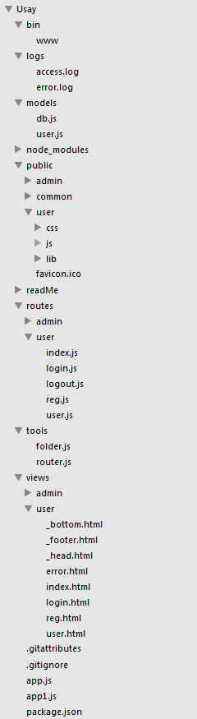

* 1. 当用户访问系统时（假如访问/views/user/index.html）
  2. url首先被app.js拦截
  3. app.js根据url找到文件夹routes下的路由/user/index.js
  4. index.js负责业务逻辑，通过/models/index.js（未给出）获取数据库的数据，然后获取模板/views/user/index.html进行渲染，之后将数据传回前台
  5. 页面在浏览器中展示